En 2002, Chiara Lubich a communiqué une expérience personnelle de “confirmation de sa foi” autour d’un des points fondamentaux de la vie chrétienne : la résurrection de Jésus.

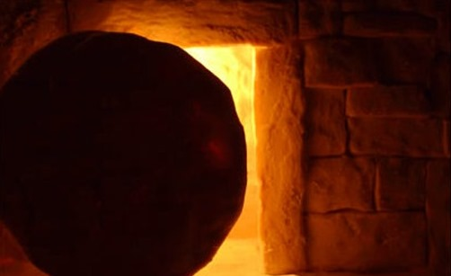**« La providence de Dieu m’a conduite à approfondir la réalité de Jésus ressuscité, après son abandon et sa mort en croix.** Mieux : j’ai eu l’occasion de méditer intensément, avec mon esprit et mon cœur, bien des détails de la résurrection de Jésus et de sa vie après la résurrection. J’ai été stupéfaite – le mot n’est pas trop fort – de me rendre compte de la majesté et de la grandeur qui émanent de cet événement. Stupéfaite de me rendre compte que le Christ ressuscité est unique, que cet événement divin est, pour autant que je sache, unique au monde. C’est la raison pour laquelle, cette fois-ci, je ne peux m’empêcher de le mettre en lumière. […]

**La résurrection est ce qui caractérise principalement le christianisme**, ce qui distingue son fondateur, Jésus. Le fait est qu’il est ressuscité ! Ressuscité des morts. Non pas comme d’autres qui sont revenus à la vie, comme Lazare, mais qui sont morts ensuite en leur temps. [Jésus est ressuscité](http://www.focolare.org/fr/chiara-lubich/spiritualita-dellunita/gesu-in-mezzo/) **pour ne plus jamais mourir**, pour continuer à vivre comme homme au paradis, au cœur de la Trinité.

Ce n’est pas du tout un fantôme : plus de cinq cents personnes l’ont vu. C’était bien lui : « Avance ton doigt ici et regarde mes mains. Avance ta main et enfonce-la dans mon côté » (Jn 20,27), dit-il à Thomas. Il mange avec ses disciples, parle et demeure avec eux pendant quarante jours… Il avait renoncé à son infinie grandeur par amour pour nous et s’était fait petit, homme parmi les hommes, comme l’un de nous. […]

**En ressuscitant, il brise, il dépasse les lois de la nature, du cosmos tout entier**, et se manifeste plus grand que tout ce qui existe, que toute sa création, que tout ce que l’on peut imaginer. Si nous avons l’intuition de cette vérité, nous ne pouvons que reconnaître sa divinité. Impossible de ne pas tomber à genoux, comme Thomas, en adoration devant lui, pour lui dire de tout notre cœur : « Mon Seigneur et mon Dieu. » […]

**Et j’ai vu avec un autre regard ce que Jésus a fait pendant ces quarante jours extraordinaires et nouveaux.** Après que l’ange ait roulé la pierre du sépulcre et annoncé qu’il est vivant, le voilà qui apparaît ressuscité d’abord à Marie Madeleine, elle qui avait beaucoup péché : il s’était fait homme pour les pécheurs.

Le voilà, sur le chemin d’Emmaüs, lui, si grand, qui se fait le premier exégète pour expliquer l’Écriture aux deux disciples.

Le voilà, fondateur de son Église, qui impose les mains à ses disciples pour leur donner [l’Esprit Saint](http://www.focolare.org/fr/chiara-lubich/spiritualita-dellunita/spirito-santo/). Le voilà qui adresse à Pierre, qu’il a placé à la tête de son Église, des paroles hors de l’ordinaire.

Le voilà qui envoie ses disciples dans le monde entier annoncer l’Évangile, le nouveau Royaume qu’il vient de fonder, au nom de la Trinité, dont il était venu et qu’il allait rejoindre dans son corps par son ascension. […]

**À cause de sa résurrection, voici que les paroles** qu’il avait prononcées avant sa mort rayonnent d’une lumière nouvelle, expriment des vérités indiscutables. En premier lieu, les paroles annonçant notre résurrection à nous.

Je le savais, j’y croyais parce que je suis chrétienne. Maintenant **pourtant ma certitude a redoublé : je ressusciterai, nous ressusciterons.** […] ».

[Chiara Lubich](http://www.focolare.org/fr/chiara-lubich/chi-e-chiara/), *In unità verso il Padre*, [Città Nuova editrice](http://editrice.cittanuova.it/s/19310/Colloqui.html), Roma 2004, p.102-105